TITULO (OBJETO – SUJETO – ESPACIO – TIEMPO)

Nombres y Apellidos
Inversiones Educativas “Rosa de Santa María”
5to Año de Secundaria
Curso de Ciencia y Tecnología
Profesor Vladimir Alfonso Velásquez
Mayo, 19 de 2023

ÍNDICE
1.- Planteamiento del problema …………………………………………………… 3
2.- Justificación …………………………………………………………………….
3.- Objetivos

PLANTEAMIENTO Y FORMULACIÓN DEL PROBLEMA

PLANTEAMIENTO

FORMULACIÓN DEL PROBLEMA

JUSTIFICACIÓN

OBJETIVOS

OBJETIVO GENERAL

OBJETIVOS ESPECÍFICOS

FUNDAMENTACIÓN TEÓRICA

PROPUESTA METODOLÓGICA

SEGÚN SU DISEÑO

SEGÚN SU ENFOQUE

SEGÚN SU ALCANCE

POBLACIÓN Y MUESTRA

POBLACIÓN

MUESTRA

PROCEDIMIENTO Y MATERIALES

PROCEDIMIENTO

MATERIALES

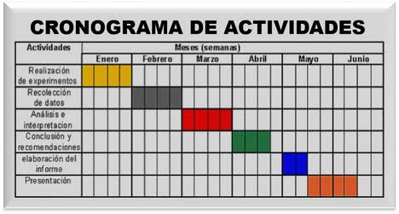
CRONOGRAMA DE ACTIVIDADES

BIBLIOGRAFÍA

